ПКИТ (ф) ФГБОУ ВО «МОСКОВСКИЙ ГОСУДАРСТВЕННЫЙ УНИВЕРСИТЕТ ТЕХНОЛОГИЙ И УПРАВЛЕНИЯ ИМ.К.Г.РАЗУМОВСКОГО
(Первый казачий университет)»
Кафедра «Защита в чрезвычайных ситуациях»

Конкурсная работа на тему:
Как готовят специалистов по направлению «Техносферная безопасность»

Автор работы: студент 3 курса Петрина Дарья Валерьевна
ПЕНЗА, 2018г.

Я являюсь студенткой уникального направления подготовки-«Техносферная безопасность»!
Техносферная безопасность – это подготовка специалистов в области охраны труда, обеспечения промышленной безопасности технологических процессов и производств в обычных условиях и в условиях чрезвычайной ситуации.
Обеспечение безопасности - сложная комплексная проблема, требующая большие знания и умения правильно и быстро решить проблемы. Вопросы обеспечения безопасности технологических процессов имеют приоритетное значение как на уже функционирующих предприятиях, так и при проектировании новых технологий и производств.
К специалисту в техносферной безопасности предъявляются высокие требования. Он должен знать и строго выполнять законодательные и нормативные документы в области безопасности и охраны окружающей среды, требования к безопасности технических регламентов, владеть методами обеспечения безопасности среды обитания, навыками измерения уровней опасностей на производстве и в окружающей среде, методами прогнозирования и моделирования последствий чрезвычайных ситуаций.
Задачами образовательной программы высшего образования бакалавриата по направлению подготовки «техносферная безопасность» является формирование профессиональных навыков на основе научной, фундаментальной и профессиональной подготовки кадров, с использованием лучшего отечественного и мирового опыта в образовании и инноваций во всех сферах деятельности, позволяющих на высоком уровне осуществлять профессиональную деятельность в области техносферной безопасности.
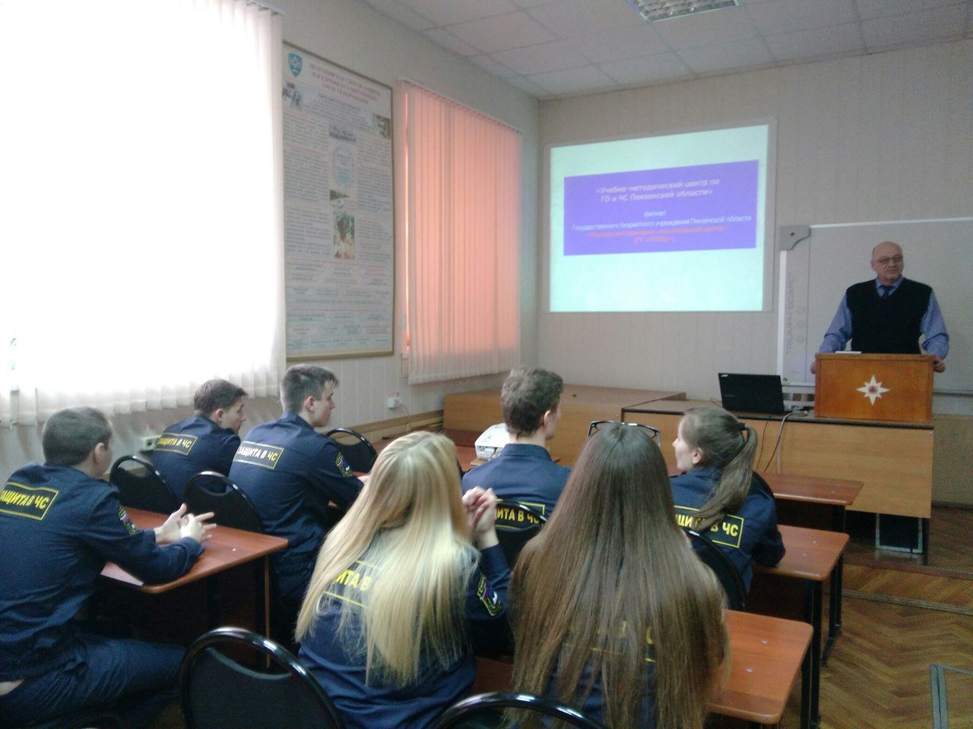
Особенностью подготовки специалистов в области техносферной безопасности является то, что специалист должен быть не только универсалом в области техносферной безопасности, но и разбираться в особенностях производственной и экологической безопасности различных отраслей промышленности. Опыт показывает, что процесс обучения по направлению подготовки «Техносферная безопасность» должен проходить в тесном взаимодействии с предприятиями и организациями. Важна оснащенность учебного процесса специализированными лабораториями, укомплектованными современными средствами измерения, внесенными в Государственный реестр средств измерений, компьютерным классом со специализированным программным обеспечением. Активные методы позволяют студенту вступать в диалог с преподавателем, активно участвовать в познавательном процессе, выполняя творческие, поисковые проблемные задания, способствуют формированию умения ясно и убедительно излагать свои мысли. Использование интерактивных методов способствует быстрому построению взаимоотношений, формирует умение работать в команде.
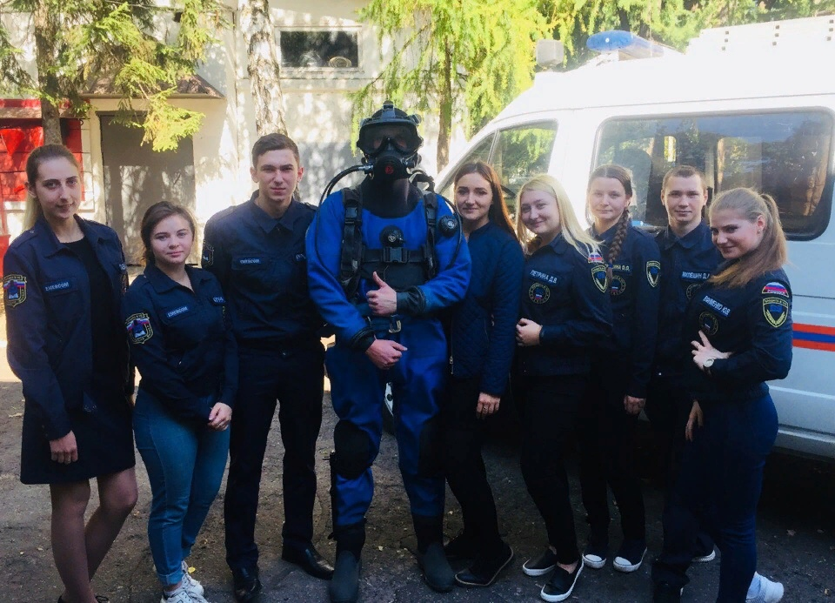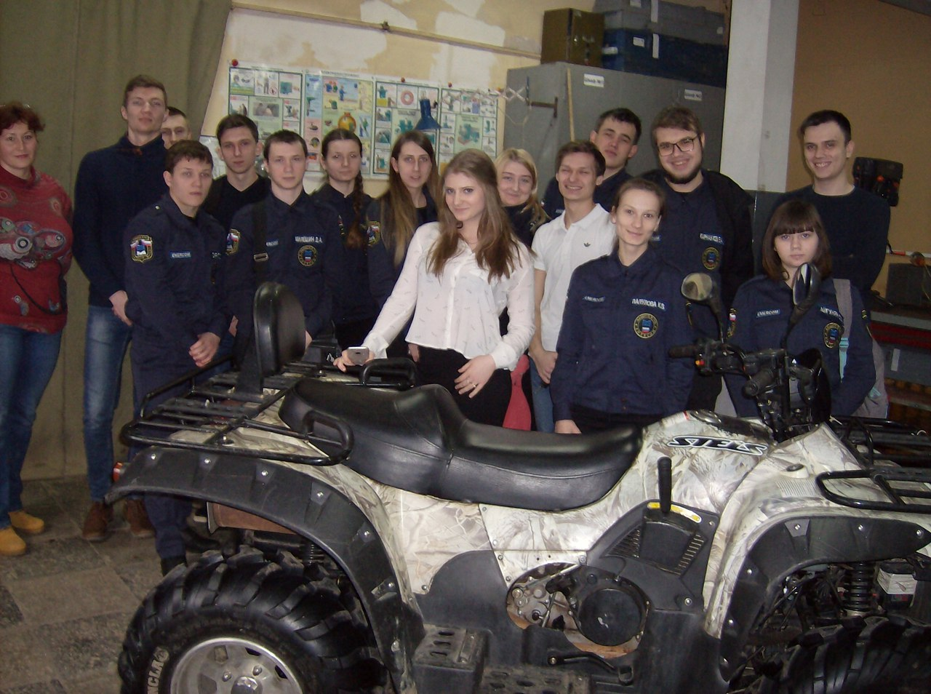
Обучение по направлению начинается с изучения общеобразовательных дисциплин, где формируются общекультурные компетенции обучаемого, риск-ориентированное мышление, при котором вопросы безопасности и сохранения окружающей среды рассматриваются в качестве важнейших приоритетов в жизни и деятельности.
В процессе изучения дисциплин физиология человека, медико-биологические особенности безопасности, медицина катастроф формируются компетенции культуры безопасности и риск-ориентированного мышления. Вопросы безопасности и сохранения окружающей среды рассматриваются на занятиях по этим дисциплинам в качестве важнейших приоритетов в жизни и деятельности. Большое внимание уделяется особенностям работы в экстремальных условиях; изучаются правила, методы, приемы оказания первой доврачебной помощи; симптомы нарушений жизненно-важных систем организма; способы транспортировки пострадавшего. Студент учится оценивать состояние пострадавшего, особенности травмы; правильно осуществлять весь комплекс экстренной реанимационной помощи; использовать подручные средства при оказании первой доврачебной помощи, транспортировке; останавливать кровотечение наложением жгута, давящих повязок. Учится определять характер взаимодействия организма человека с опасностями среды обитания с учетом специфики механизма токсического действия вредных веществ, энергетического воздействия и комбинированного действия вредных факторов. 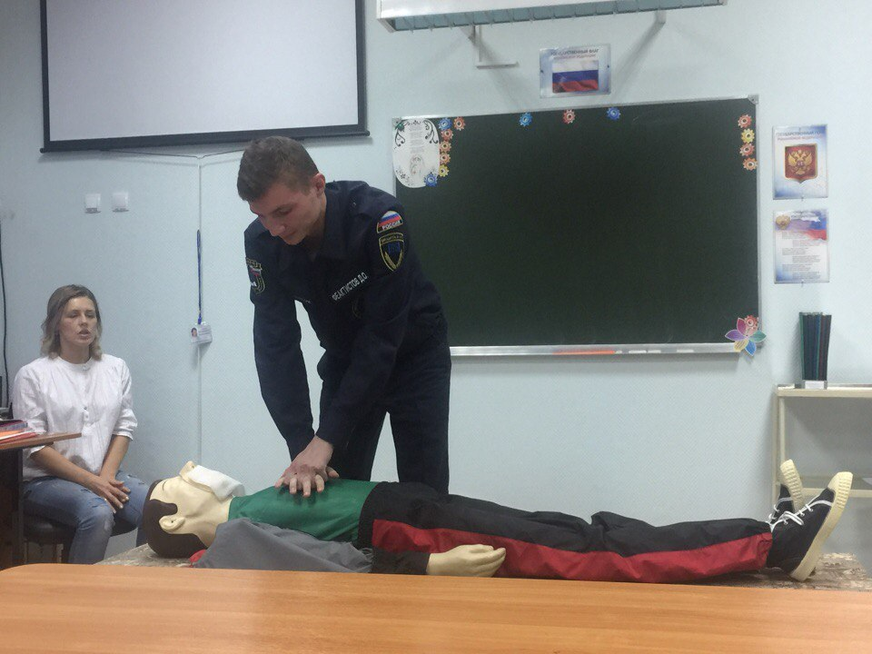
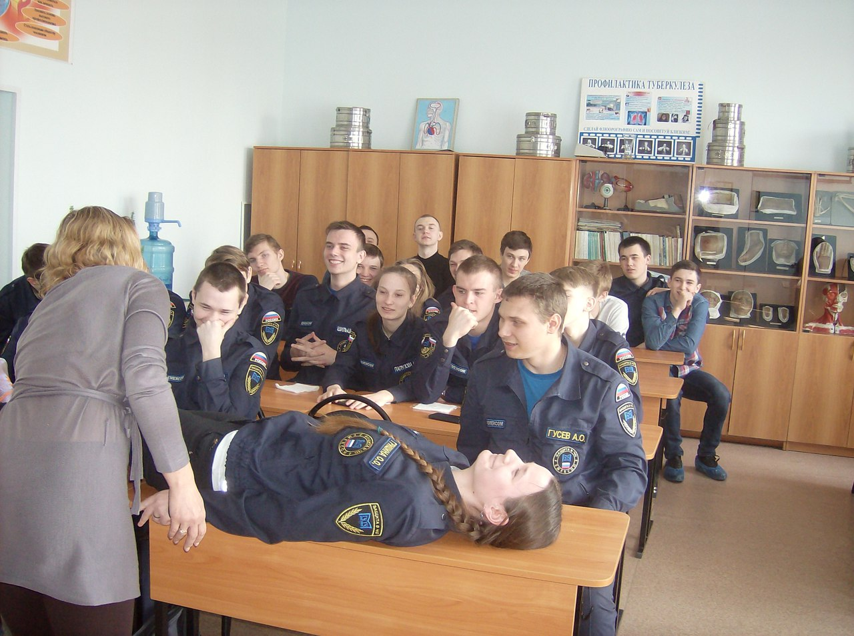
Важным видом деятельности, усваиваемым студентами во время учебной практики является проведение оценки условий труда. Организация ее проходит в «Пензенском пожарно-спасательном центре». Учащиеся на практике закрепляют теоретические знания, полученные в стенах университета. Под руководством преподавателей курсов - опытных спасателей на практике узнают назначение и область применения комплекта гидравлического аварийно-спасательного инструмента.
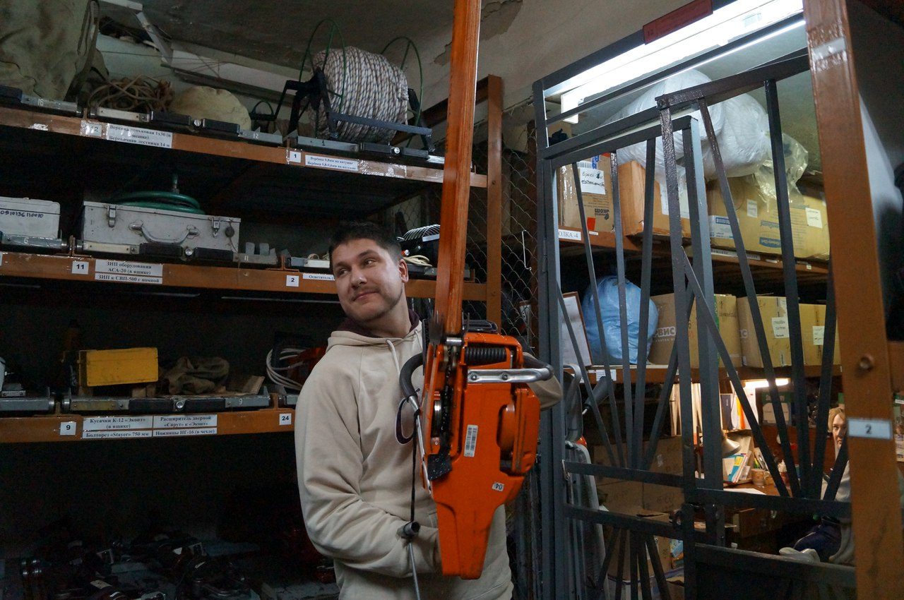

Неотъемлемой частью в формировании и реализации компетенций специалиста в техносферной безопасности является участие студентов в соревнованиях различного уровня. Ежегодно студенты участвуют в соревнованиях студентов-спасателей, где проверяются их уровень физической подготовки, подготовки по ведению аварийно-спасательных работ и отработки навыков по пожарно-прикладному спорту.
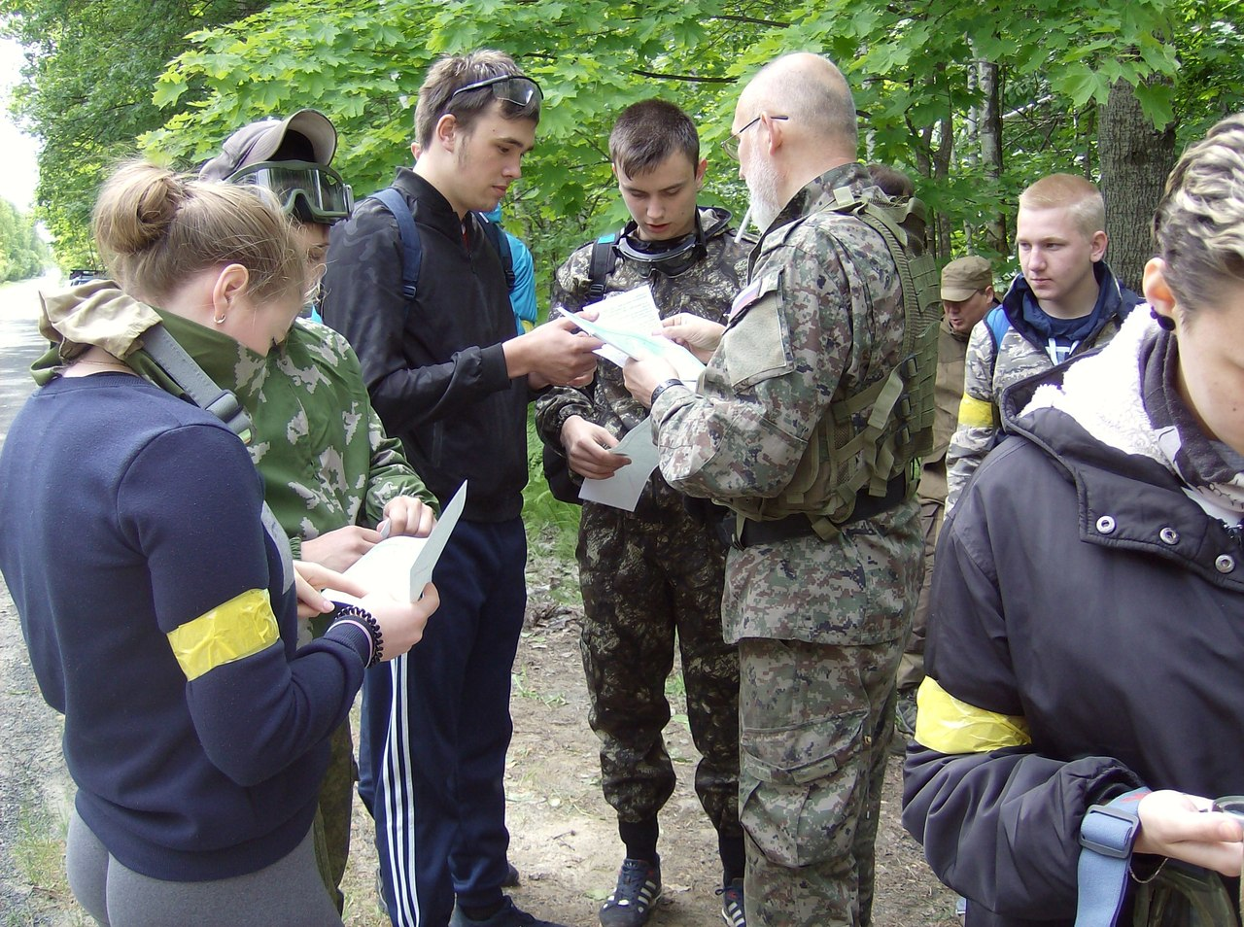
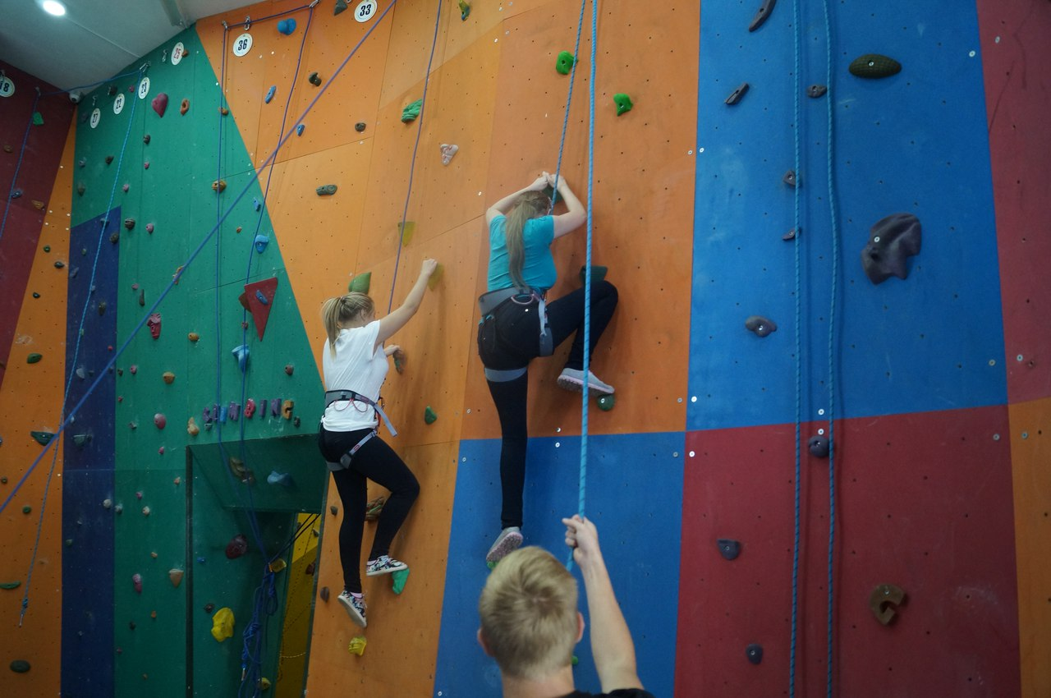

Специалисты техносферной безопасности сталкиваются с неблагоприятными факторами в профессиональной деятельности: расследованием несчастных случаев, ликвидацией последствий техногенных аварий и катастроф, взрывов и пожаров, проведением аварийно-спасательных работ. Современная профессиональная деятельность требует новых подходов к организации их обучения по дисциплине «Психологическая устойчивость», где формируются компетенции социального взаимодействия: «способность использования эмоциональных и волевых особенностей психологии личности, готовность к сотрудничеству, расовой, национальной, религиозной терпимости, умение погашать конфликты, способность к социальной адаптации». К преподаванию данной дисциплины должен привлекаться практикующий психолог, имеющий опыт психологической помощи в чрезвычайной ситуации.
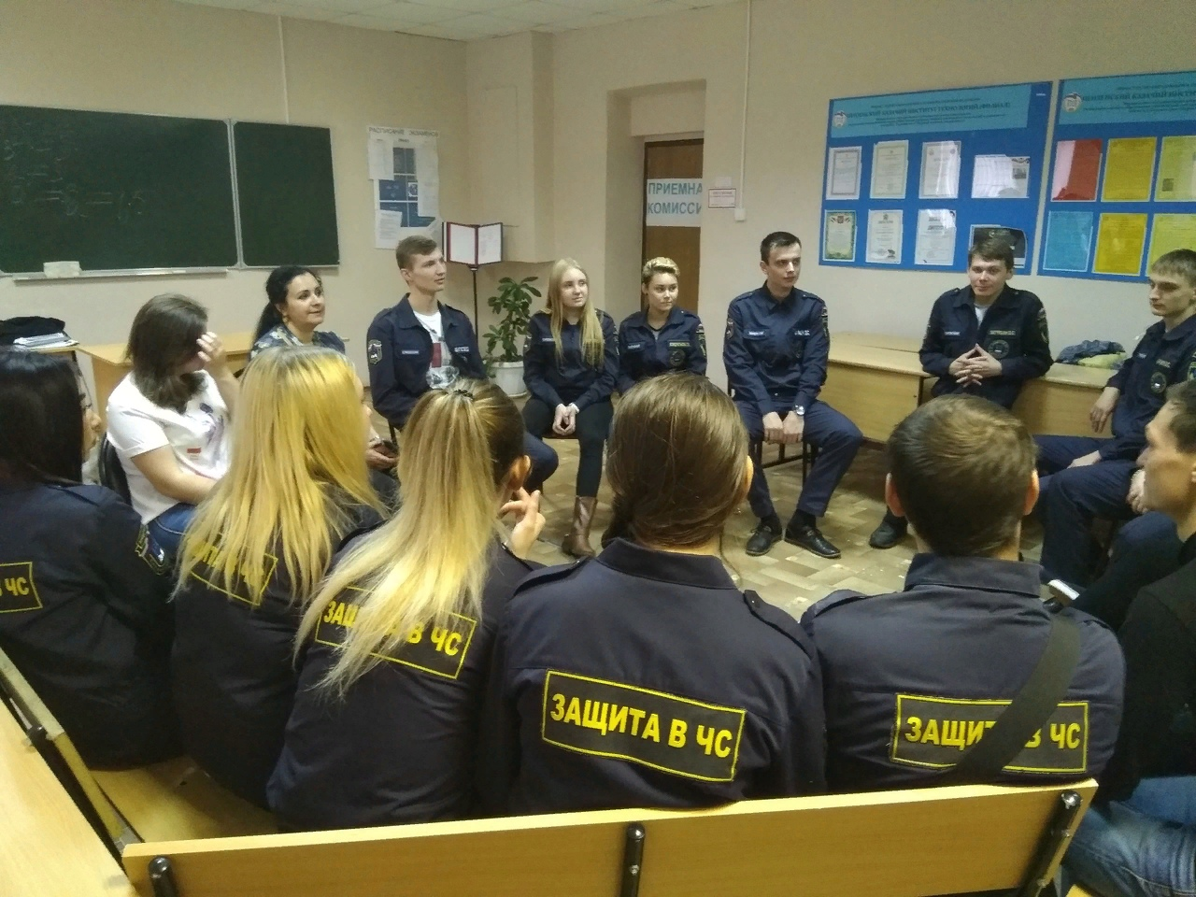
В результате прохождения практик решается вопрос подбора материала для курсовых и выпускных квалификационных работ, в рамках которых исследуют и решают вопросы обеспечения производственной и экологической безопасности на конкретных предприятиях региона. В процессе выполнения курсовых работ и ВКР формируются компетенции научно-исследовательской профессиональной деятельности: способность ориентироваться в основных проблемах техносферной безопасности; способность принимать участие в научно-исследовательских разработках по профилю подготовки: систематизировать информацию по теме исследований, принимать участие в экспериментах, обрабатывать полученные данные; способность решать задачи профессиональной деятельности в составе научно-исследовательского коллектива; способность использовать законы и методы математики, естественных, гуманитарных и экономических наук при решении профессиональных задач; способность применять на практике навыки проведения и описания исследований, в том числе экспериментальных.
Таким образом, учебный план для подготовки специалистов в техносферной безопасности обеспечивает и формирует у обучаемых профессиональные навыки в соответствии с требованиями рынка труда региона и позволит выпускнику приступить к решению профессиональных задач сразу после окончания вуза.
